März 2010

*** 239 Mitglieder im März 2010 ***
Aktuelle Berichte
1. Rock’n’Roll: Weihnachtsfeier der Fire Dancers
2. Rock’n’Roll: Auftritt in Durlangen
3. Indoor Cycling Marathon in Mögglingen
4. Rock’n’Roll: Auftritt in Pfahlbronn
5. Rock’n’Roll: Auftritt in Lindach
6. Fitness und Gesundheit: Faschings-Spinning
7. Rock’n’Roll: Auftritt in Heubach
8. Nachwuchs im Rock’n’Roll Lager
9. Rock’n’Roll: Auftritt Rosenmontag
10. Immer noch die Fundsachen
11. Geburtstage

Aktuelle Berichte

1. Rock’n’Roll: Weihnachtsfeier der Fire Dancers

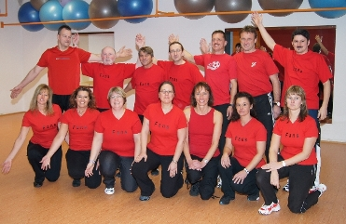

Die Formation aus Spraitbach „The Fire Dancers“ feierte nachträglich ihr Weihnachsfest im Januar – mit den Eltern, die einen Tanz vorführen „mussten“. Trainerpaar Erich und Helga hatten sich was besonderes einfallen lassen….

2. Rock’n’Roll: Auftritt in Durlangen

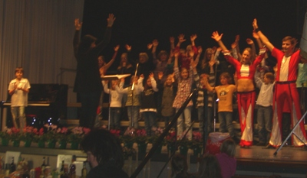

Rock’n’Roll Auftritt beim Familienabend des Musikvereins am 05.01.2010 in Durlangen.
Die Chorkinder haben ein Rock’n’Roll-Lied gesungen.
Franziska Wiedmann/Tim Stütz, Laura König/Maximilian Stütz haben dazu getanzt.

3. Indoor Cycling Marathon in Mögglingen

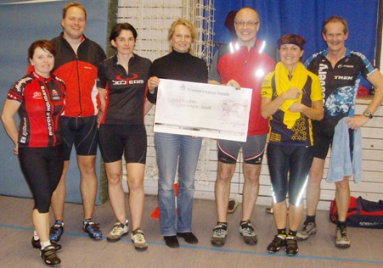

Beim Indoor Cycling Marathon am 6. März, bei dem der TSV Mögglingen der Veranstalter und mit Petticoat der Ausrichter war, konnten bei der simulierten Alpenüberquerung 800,- Euro reingeradelt werden und dem Kinderhospiz übergeben werden.
Die beiden Petticoat Trainerinnen Evelin Bäcker (links) und Elke Peischl (2. rechts) fuhren dabei die Etappen 4 und 6.

4.. Rock’n’Roll: Auftritt in Pfahlbronn

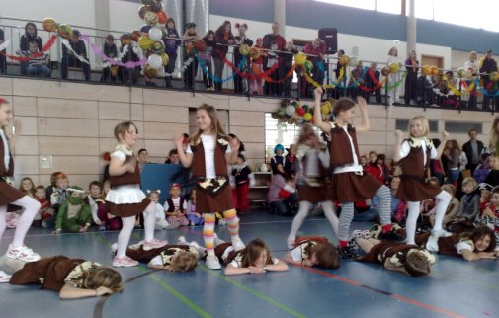

Beim Kinderfasching am 7. März in Pfahlbronn tanzten die Alfdorfer Kids unter der Leitung von Trainerin Elke Peischl. Mit von der Partie auch Petticoat-Turnierpaar Marlen Wiedmann und Tina Schlechter bei der Cowboy Formation.

5. Rock’n’Roll: Auftritt in Lindach

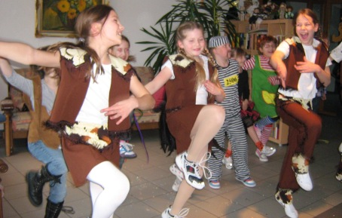
Die Rock’n’Roll Gruppe „Hot Socks“ aus Lindach unter der Leitung von Elke Peischl tanzte einen Faschings-Auftritt im Seniorenwohnhaus „Betreutes Wohnen“ Lindach. Sophia-Maria Maile/Sven Knödler, Katja Walter/Falka von Niessen, Alida Elser/Janine Weinstein, Simon und Felicia Hohloch sowie Tina Schlechter/Marlen Wiedmann zeigten diese extra einstudierte Faschings-Akrobatik-Show und kamen bei den begeisterten Zuschauer gut an. Nächstes Jahr müssen die Kids natürlich wieder kommen – das forderten die Heimbewohner.

6. Fitness und Gesundheit: Faschings-Spinning

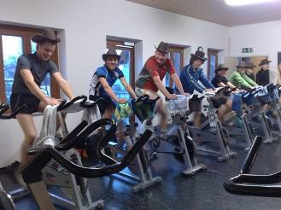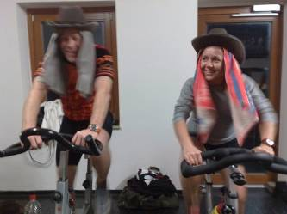
Natürlich gab es nicht nur Cowboy-Hüte für den Rock’n’Roll Auftriitt – auch beim Spinning verteilte Elke Peischl das passende Outfit zur Musik und so wurde ein Faschingsradeln veranstaltet, welches die Weleda-Gruppe (links) begeistert annahm. Aber auch Petticoat Trainerin Gerlinde Maier (rechts) machte mit Nachbar Jack eine Faschings-Gaudi.

7. Rock’n’Roll: Auftritt in Heubach
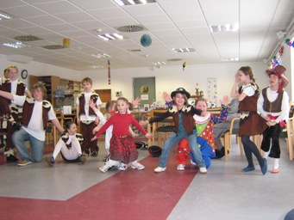

Die Rock’n’Roll Gruppe „Jumping Kids“ aus Heubach hat den Bewohnern der Seniorenanlage Kielwein eine Freude bereitet. Die Minis (ab 6 Jahre) hatten eine neue Choreographie auf die Musik von Spider Murphy Gang einstudiert: Mia Ruthenberg/Antonia Skiba, Ronja Wölz/Ines Beurer, Sandra Sitz/Nathalie Wiedmann. Die Maxis (bis 15 Jahre) tanzten ein spezielles Cowboy-Programm mit der passenden Kleidung: Madeleine Hudelmaier/Christian Burkhardt, Vincenz Hieber/Helena Lux, Leonie Zieger/Alexander Lux. Die Trainerin hatte dazu extra noch Akrobatik einstudiert, damit die Senioren auch zum Staunen kamen und der Herzschrittmacher aktiv wurde….. Leider hatte es wohl nicht allen „Omas“ gefallen. Eine Oma boxte bei der Aufführung der Trainierin Elke Peischl ständig in die Rippen und schimpfte „des isch doch a Sauerei was ihr do machat“….

8. Nachwuchs im Rock’n’Roll Lager
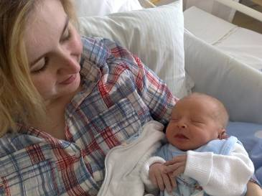
Raphael ist am 13. Feburar um 5.07 Uhr geboren und der süße Knirps von unseren Mitgliedern Melanie und Jörg Fernsel. Der Vater sähe es gerne, wenn sein Sohnemann in der Blaskapelle spielt, aber Mutter Mellie und Tante Elke stellen sich eine Rock’n’Roll Tanzkarriere vor….
9. Rock’n’Roll: Auftritt Rosenmontag
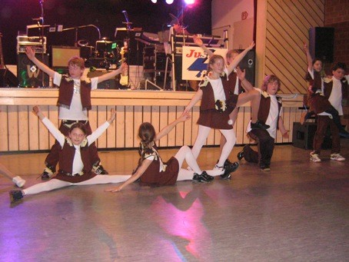

Beim Rosenmontagsball in Waldstetten traten die Lindacher und Heubacher wieder vereint auf und begeisterten mit ihrer Cowboyx-Show die Zuschauer: Felicia + Simon Hohlocjh, Leonie Zieger+Alexander Lux, tina Schlechter+Marlen Widmann, Madeleine Hudelmaier+Christian Burkhardt, Ines Beurer+Alexander Burkhardt.

Mehr Bilder über alle Faschingsauftritte auf der homepage www.petticoat-club.de
.
10. immer noch Fundsachen

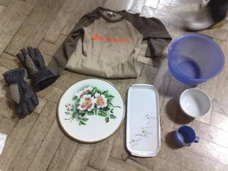

Wem gehört das??
In unserem Musikschrank sammeln sich vergessene Sachen:
Kuchenplatten noch vom Turnier im Mai, Schüsseln Handschuhe, Sweat-Shirts und inzwischen ist der „Fundus“ noch größer geworden. Bitte abholen !!!!!!

11. Geburtstage im März

SL | Kasper | Milena | 1
Str | Mila | Kinga | 5
Li | Eckardt | Melina | 7
Sp | Knödler | Nadine | 8
RRp | Dalferth | Corinne | 11
SL | Nein | Anna | 20
T | Schmid | Uwe | 20
SL | Groot-Seitzer | Beate | 21
SL | Matrangolo | Lucio | 24
RRp | Dietrich | Petra | 27
SL | Musch | Astrid | 28
BW | Jezek | Karin | 31

RR=Rock’n’Roll Erw. + Teens BW=Boogie Woogie SL=Standard-Latein Str=Rock’nRoll Kids Straßdorf Li=Rock’nRoll Kids Lindach Heu=Rock’n’Roll Kids Heubach
Sp=Spraitbacher Lollipops F=Spraitbacher Formation p=passive Mitglieder
HH=HipHop/DanceMix s=still gelegt

Vorausschau
20.03.10 Wertungsrichter-Breitensportturniere-Ausbildung in Ludwigsburg

20. März: vermutlich das erste Rock’n’Roll Turnier – die Landesmeisterschaft in Rheinland-Pfalz und ein Breitensportturnier.
21.03.10 Breitensportturnier in Mörlenbach
27.03.10 Nordbayerische Meisterschaft in Neumark
10.04.10 Breitensportturnier in Landshut
17.04.10 Norddeutsche Meisterschaft Formationen
24.04.10 Baden-Württembergische Meisterschaften in Waldshut Tiengen
08.05.10 Großer Preis von Deutschland in Iserlohn
15.05.10 Süddeutsche Meisterschaft Formationen in Trostberg
29.05.10 Norddeutsche Meisterschaft in Goch
19.06.10 Süddeutsche Meisterschaft in Talheim
03.07.10 Deutschland Cup in Ludwigsburg
10.07.10 Großer Preis von Deutschland der Formationen in Bad Liebenzell
Weitere Turniere siehe unter www.drbv.de bei Service und Termine

Delegiertenversammlung des BWRRV am 28.3.2010 in Ludwigsburg

Rock’n’Roll Auftritt in Mutlangen bei einer Gala der Volksbank am 21. April
BalBoa- Tanzworkshop am 2. Mai und 16. Mai – Interessierte wenden sich an Moni Wiedmann
15./16. Mai Kursleiter Ausbildung Rock’n’Roll
Rock’n’Roll Auftritt beim Jubiläumsfest des Skiclubs Straßdorf am 13. November

